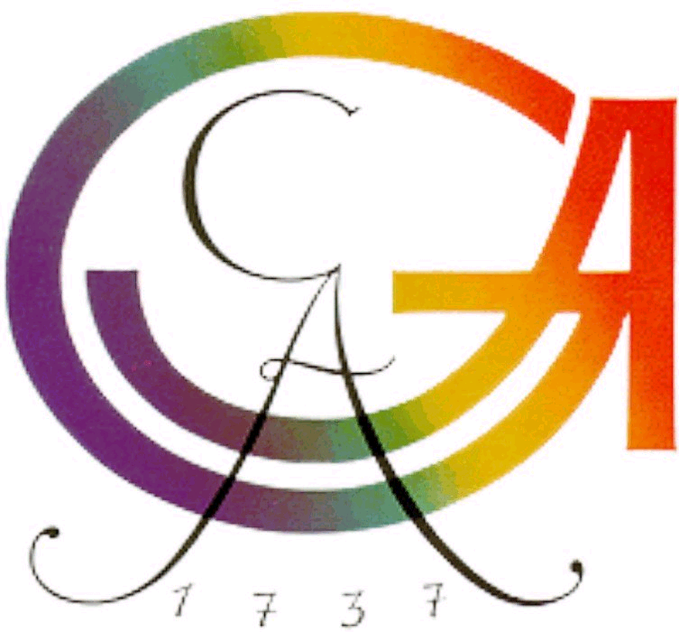
Finnisch-ugrisches Seminar

der Georg-August-Universität Göttingen
Direktor Prof. Dr. Eberhard Winkler

EINLADUNG

zu den

Vorträgen

„Grundzüge der estnischen Architekturgeschichte (13.-20. Jh.)“

am Dienstag, den 3. Mai 2011 um 18:15 Uhr und

„Das Schicksal
mittelalterlicher Kircheneinrichtungen nach der Reformation in Estland“

am Mittwoch, den 4. Mai 2011 um 18:15 Uhr

von

Dr. Anneli Randla
(Tallinn)

im Vorlesungsraum
des Finnisch-Ugrischen Seminars, Theaterstraße 14.

Alle Interessenten sind herzlich willkommen.

Göttingen, am 19. April 2011 gez. Winkler

